Управление образования
Администрации г. Переславля-Залесского
Открытый городской интернет-проект
«Читаем вместе»

Лия Гераскина
«В Стране
невыученных уроков»

Номинация: Отзыв о книге

Автор:
Старостин Александр,
обучающийся 4Б класса
МОУ СШ № 2

Руководитель:
Бакуменко Виктория Олеговна,
учитель начальных классов
МОУ СШ № 2

Переславль-Залесский, 2019
Недавно, я прочитал очень интересную и смешную книгу Лии Гераскиной «В Стране невыученных уроков». В этой сказке много приключений.
Эта книга о лентяе и двоечнике Вите Перестукине, который не хотел делать уроки, плохо обращался с учебниками и никому не верил. За один день он получил пять двоек, у него ожили учебники, и заговорил кот Кузя человеческим голосом.

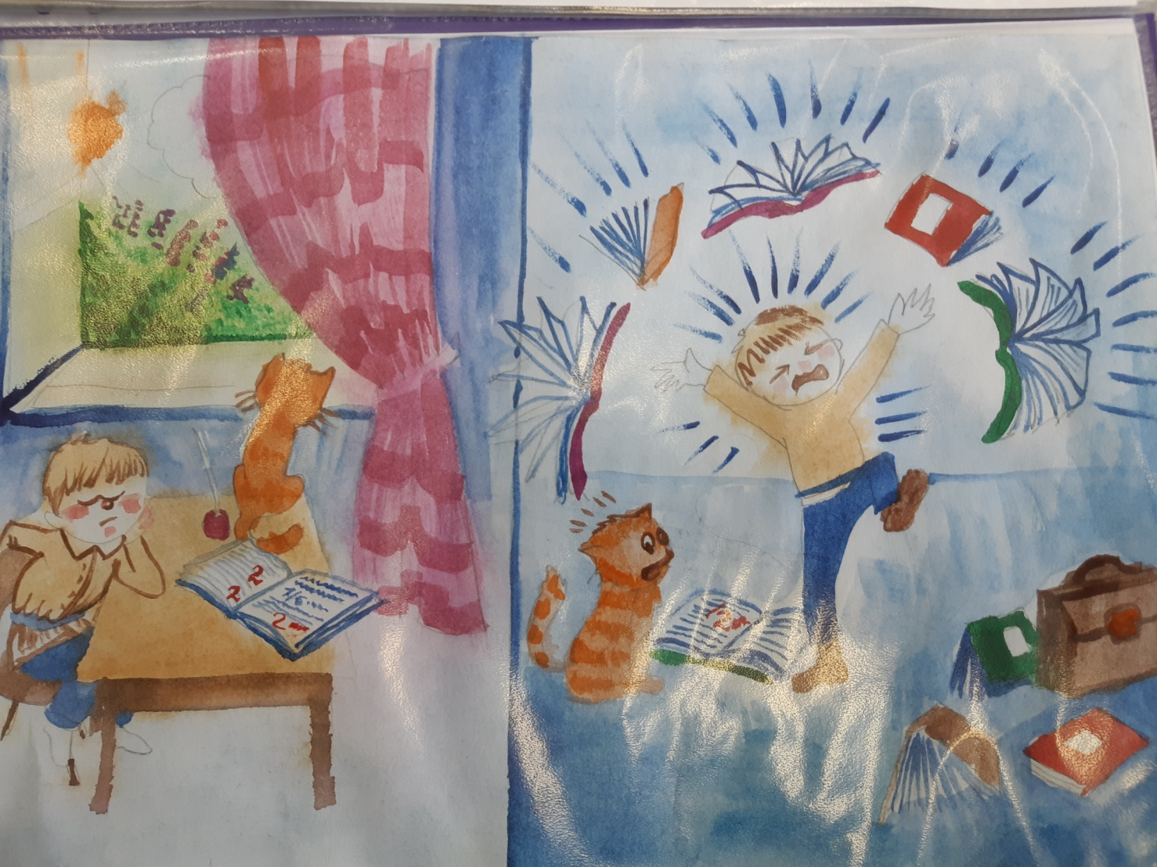
В наказание испорченные учебники отправляют Витю в страну Невыученных уроков:
"....Прямо в ту страну лети,
Где живут ошибки Вити,
Чтобы он среди событий,
Полных страха и тревог,
Сам себе помочь бы смог".
В этой стране начинаются для Вити волшебные происшествия и тяжёлые испытания, полные опасности, трудности и риска.
Особенно мне запомнился эпизод в царстве Глагола. Вите пришлось вставлять буквы в разные слова. Когда он неправильно вставил букву в слове САБАКА. Собачка оскалилась, зло зарычала и побежала за ним, но как только Перестукин исправил ошибку, собака стала доброй и ласковой!
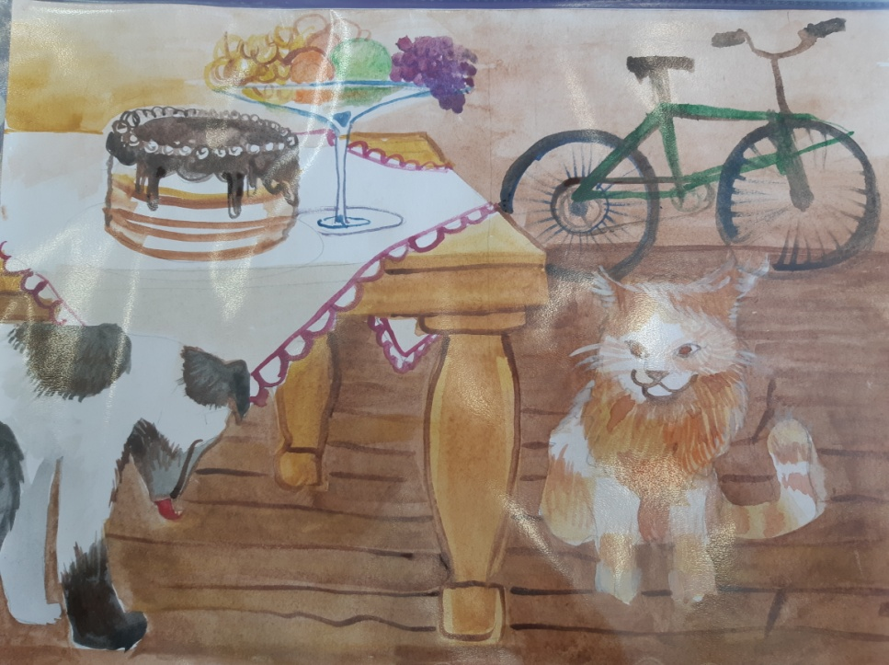
Но, больше всего мне запомнился эпизод, где Витя решал очень трудную задачу: как правильно поставить запятую в предложении «КАЗНИТЬ, НЕЛЬЗЯ ПОМИЛОВАТЬ» или «КАЗНИТЬ НЕЛЬЗЯ, ПОМИЛОВАТЬ». Всего одна запятая и твоя жизнь может круто измениться. Вот здесь то и пригодились бы правила русского языка. Но Витя был лентяй и двоечник, правила не учил, и поэтому, ему пришлось очень трудно.
Мне очень понравился кот Кузя. Он весёлый, добрый, всегда старался помочь своему хозяину. Кузя не бросил Витю в беде, был ему верным другом.
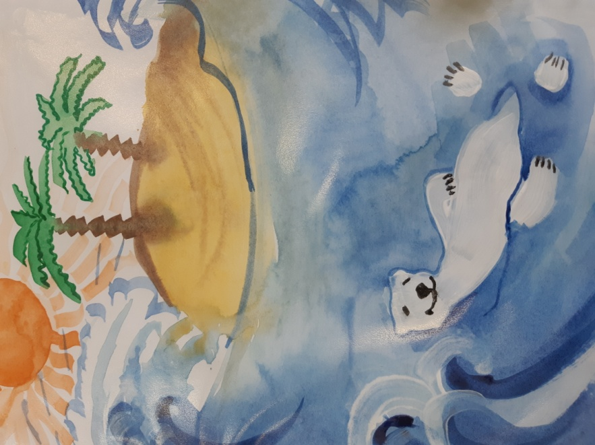
Находясь в стране Невыученных уроков, Витя понял как плохо без знаний и без хороших друзей.
Здорово, что все приключения закончились хорошо, и Витя осознал свои ошибки, и стал учиться хорошо.
Я и сам узнал из этой книги много полезного. Хотя иногда и бросаю начатые дела незаконченными (бывают уважительные причины), но чаще стараюсь этого не делать. Даже если мне хочется поскорее пойти гулять, я убираю свою кровать, мою посуду, и конечно делаю уроки до конца. Я понимаю, что нужно хорошо учиться, что бы узнать много нового и полезного.
Почему мне понравилась эта повесть? Потому что она добрая и очень поучительная, в ней рассказывается о дружбе, приключениях и веселых ситуациях.
Прочитайте книгу Лии Гераскиной «В стране невыученных уроков», мне кажется, она вам понравится!

Иллюстрации выполнены автором.

